Информация о преподавателях Казанского исламского колледжа:

№ |  | ФИО  преподавателя КИК | Образование | Документы по повышению квалификации
1. | 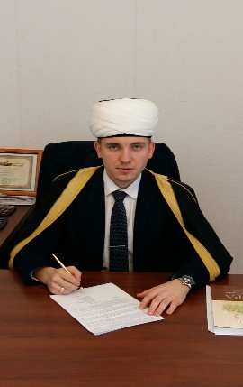 | Мифтяхов Мансур Гумерович | НОУ ВПО «Российский исламский институт», Теология, 2013 г. | Свидетельство о прохождении курсов по основам ислама, 2011 г.
2. |  | Хайруллин Илдар Алмасович | МРО УСП РО- медресе «Мухаммадия» ЦРО ДУМ РТ, Имам-хатыб, преподаватель и переводчик арабского языка, 2013 | ФГАОУ ВПО «Казанский (Приволжский) федеральный университет», Историк, преподаватель истории по специальности «История», 2013
3. |  | Гиматдинова Гузель Марсовна | Бугульминское педагогическое училище Республики Татарстан, Учитель начальных классов, Преподавание в начальных классах, 1998 г. | НОУ «Институт экономики, управления и права (г. Казань, Юрист по специальности «Юриспруденция», 2008
4. |  | Тагиров Динар Данисович | НОУ ВПО «Российский исламский институт», Теология, 2013 г.
5. | 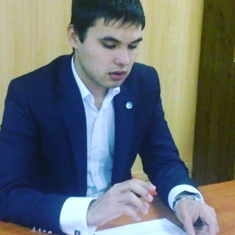 | Темиров Нуриддин Пазлитдинович | РДУМ Самарской области при ЦДУМ России МРО-УСПРО Медресе «НУР» города Самара, 2009 г.,  МРО «Образовательная организация высшего образования» «Казанский исламский университет» 2014 г. | Удостоверение о повышении квалификации. НОУ ВПО «Российский исламский институт» 2015 г.  Удостоверение о повышении квалификации. ФГАОУ ВПО «Казанский (Приволжский) федеральный университет» 2014 г.
6. |  | Абд Эльбари Халиль Исса Ахмед Мохамед | Диплом Бакалавриат, Университет г. Танты, Египет. Имеется Свидетельство Рособрнадзора.
7. |  | Гатауллина Гульнур Гавасовна | Казанский государственный педагогический институт, 1978 г. | Удостоверение о повышении квалификации, КФУ 2014 г.  Диплом о профессиональной переподготовке. ГАОУ ДПО «Институт развития образования Республики Татарстан» 2016 г.
8. |  | Артищева Лира Владимировна | ФГАОУ ВПО «Казанский (Приволжский) федеральный университет» 2010 г.  Диплом. | ФГАОУ ВПО «Казанский (Приволжский) федеральный университет»:  1).Ученая степень, кандидат психологических наук, 2014 г.  2). Сертификат 2016 г.  3). Удостоверение о повышении квалификации, 2015 г.  Курский государственный медицинский университет, Удостоверение о повышении квалификации, 2016 г.
9. |  | Биккинин Руслан Анасович | Альметьевское исламское медресе им. Р. Фахретдина, 2006 г.  НОУ ВПО «Российский исламский институт», Теология, 2016 г.
10. |  | Дильмухаметов Ильгам Сайфуллович | Университет «Аль-Азхар» Египет, Диплом бакалавра, 2008 г.  ИСГЗ г. Казань, Диплом 2011 г.

